Бюллетень издается со 2 февраля 2008 года

Муниципальное средство массовой информации

органов местного самоуправления городского поселения Агириш

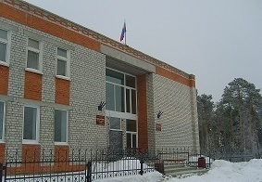

**Вестник**

**городского поселения Агириш**

*Выпуск № 25(667) 20 апреля 2022г.*

**Официально**

Официальным опубликованием муниципальных правовых актов является их опубликование в бюллетене «Вестник городского поселения Агириш».

**Городское поселения**

**АДМИНИСТРАЦИЯ**

**ПОСТАНОВЛЕНИЕ**

«19» апреля 2022 г. № 113

О подготовке и проведении 77-ой годовщины

со Дня Победы в Великой Отечественной

войне 1941-1945 годов

В целях координации деятельности учреждений, организаций, общественных объединений городского поселения Агириш по подготовке и проведению празднования 77 –й годовщины Победы в Великой Отечественной войне 1941-1945 годов:

1. Утвердить:
   1. Состав организационного комитета по празднованию 77-ой годовщины со Дня Победы в Великой Отечественной войне 1941-1945 гг. (Приложение 1).
   2. План мероприятий празднования 77-ой годовщины со Дня Победы в Великой Отечественной войне 1941-1945 гг. (Приложение 2).
   3. Схему перекрытия улиц в г.п. Агириш на период проведения праздничных мероприятий 09.05.2022г. (приложение 3)
2. Рекомендовать:

2.1.Частным предпринимателям поселка Агириш принять участие в праздничной торговле.

2.2 Руководителям предприятий, организаций, учреждений городского поселения Агириш:

2.2.1. Принять участие в мероприятиях, посвященных Дню Победы.

2.2.2. Украсить фасады зданий.

2.2.3. Произвести санитарную уборку прилегающих территорий.

2.2.4. Ответственный Заместитель главы городского поселения Агириш.

1. Настоящее постановление опубликовать в бюллетене «Вестник городского поселения Агириш» и разместить на официальном сайте администрации городского поселения Агириш.
2. Настоящее постановление вступает в силу после его официального опубликования.
3. Контроль исполнения настоящего постановления оставляю за заместителем главы городского поселения Агириш.

И.о. Главы городского поселения Агириш М.А. Апатов

Начало.

Продолжение со стр. 2

#### В этом выпуске:

#### Постановление главы

#### г.п. Агириш

Приложение 1

к постановлению администрации

городского поселения Агириш

от 19.04.2022 № 113

**СОСТАВ**

**организационного комитета по празднованию 77-ой годовщины со Дня Победы**

**в Великой Отечественной войне 1941-1945 гг.**

|  |  |
| --- | --- |
| **Председатель:** |  |
| Крицына Г.А. | Глава городского поселения Агириш |
| **Секретарь:** |  |
| Бялек Т.В. | Главный специалист по вопросам городского хозяйства отдела по организации деятельности городского поселения Агириш |
| **Члены оргкомитета:** |  |
| Апатов М.А. | Заместитель главы городского поселения Агириш |
| Мокрушина Г.Г. | Директор МБУ КСК «Современник» г.п. Агириш |
| Смирнова С.В. | Заместитель директора МБУ КСК «Современник» г.п. Агириш |
| Давыдова С.В. | Заведующий отделом по культурно-массовой работе |
| Фирсова И.Е. | Заведующий сектором по работе с детьми и подростками |
| Пономарёва И.А. | Руководитель клубного формирования |
| Линк Е.Ю. | Художественный руководитель |
| Жукова О.С. | Заведующий сектором по работе с молодежью |
| По согласованию | Представитель МБОУ «Средняя общеобразовательная школа п.Агириш |

Приложение 2

к постановлению администрации

городского поселения Агириш

от 19.04.2022 № 113

**ПЛАН**

**основных мероприятий, посвященных 77-ой годовщине со Дня Победы**

**в Великой Отечественной войне 1941-1945 гг.**

|  |  |  |  |  |
| --- | --- | --- | --- | --- |
| **№ п/п** | **Наименование мероприятия** | **Дата Время** | **Место проведения** | **Ответственный** |
|  | Музыкальная радио-подборка ко Дню Победы «Наследникам Победы!» | 09.05.22г.  08.00ч. | МБУ КСК «Современник» г.п.Агириш площадь ДК | Волкова У.А. |
|  | Молодёжный авто-пробег «День Победы» | 9 мая  09.00ч. | улицы посёлка | Голдобина Л.В. |
|  | Фронтовая агитбригада - театрализованное поздравление тружеников тыла | 9 мая  09.00ч. | под окнами тружеников тыла | Пономарёва И.А. |
|  | Всероссийская акция «Георгиевская ленточка» | 09.05.22г.  10.00ч. | МБУ КСК «Современник» г.п.Агириш  улицы поселения | Жукова О.С. |
|  | Всероссийская акция «Бессмертный полк» | 09.05.22г.  11.00ч. | <https://vk.com/public191615351>  МБУ КСК «Современник» г.п.Агириш | Фирсова И.Е. |
|  | Митинг-поминовение у памятника защитникам Отечества, посвящённый Великой Победе "Поклон и память поколений" | 09.05.22г.  11.30ч. | МБУ КСК «Современник» г.п.Агириш Сквер Защитникам Отечества | Пономарёва И.А. |
|  | Фестиваль художественной самодеятельности среди организаций п.Агириш «Салют, Победа!» | 09.05.22г. 12.00ч. | МБУ КСК «Современник» г.п.Агириш площадь ДК | Линк Е.Ю. |
|  | Народное гуляние ко Дню Победы «Вальс Победы» | 09.05.22г.  13.00ч. | МБУ КСК «Современник» г.п.Агириш площадь ДК | Давыдова С.А. |

Приложение 3

к постановлению администрации

городского поселения Агириш

от 19.04.2022 № 113

**Схема перекрытия улиц в городском поселении Агириш  
на период проведения праздничных мероприятий 09.05.2022**

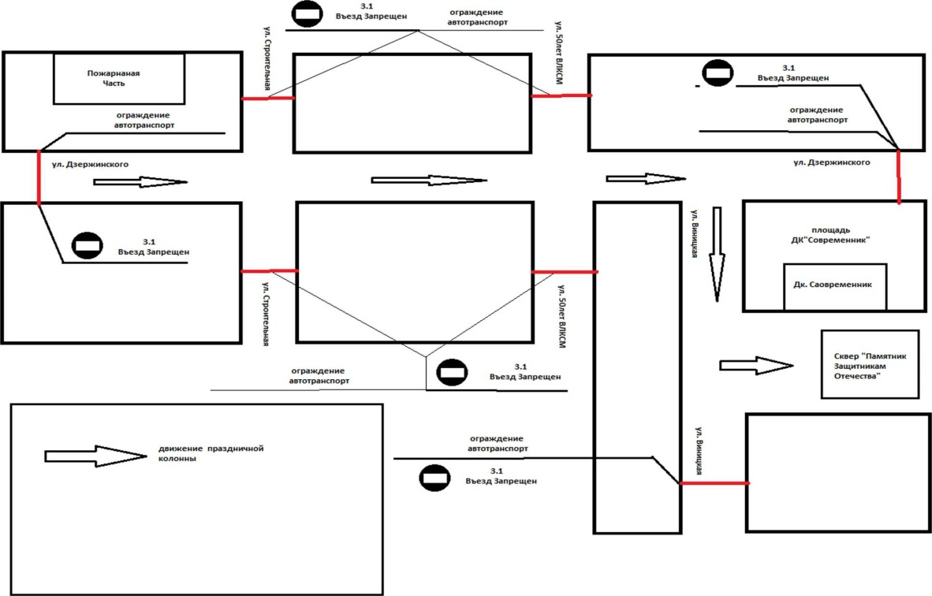

**Городское поселения**

**АДМИНИСТРАЦИЯ**

**ПОСТАНОВЛЕНИЕ**

«20» апреля 2022 г. № 114

Об установлении противопожарного режима

на территории городского поселения Агириш

В соответствии с Лесным кодексом Российской Федерации, Федеральным законом от 21.12.1994 № 69-ФЗ «О пожарной безопасности», Федеральным законом от 06.10.2003 № 131-ФЗ «Об общих принципах организации местного самоуправления в Российской Федерации», постановлением Правительства Российской Федерации от 16.09.2020 № 1479 «Об утверждении правил противопожарного режима в Российской Федерации», Законом Ханты-Мансийского автономного округа-Югры от 15.10.1998 года № 67-оз «О пожарной безопасности», в целях предупреждения возможных чрезвычайных ситуаций, связанных с пожарами, в период проведения мероприятий, посвященных Празднику Весны и Труда, 77-ой годовщине Победы в Великой Отечественной войне 1941-1945 годов, повышения мер ответственности юридических и физических лиц за нарушение требований пожарной безопасности:

1. Установить особый противопожарный режим на территории городского поселения Агириш с 22.04.2022 года.

2. Руководителям предприятий, организаций независимо от форм собственности:

2.1. Внутренними комиссиями провести в учреждении проверку противопожарного состояния собственных объектов и принять меры к устранению выявленных нарушений требований пожарной безопасности.

2.2. По окончанию рабочего дня обеспечить лицами из числа инженерно- технических работников проверку всех помещений, отключение электрооборудования, особое внимание уделить помещениям с круглосуточным пребыванием людей   
и обеспечением в них выполнения требований пожарной безопасности.

2.3. Провести внеплановые инструктажи с персоналом о мерах пожарной безопасности.

2.4. Привести в исправное состояние имеющуюся на балансе механизированную и приспособленную для привоза воды технику и обеспечить дежурством водителей.

2.5. Привести в исправное состояние источники противопожарного водоснабжения, установить указатели их местонахождения, обеспечить к ним подъезд.

3. Рекомендовать жителям городского поселения Агириш:

3.1. Иметь запас воды (емкость, бочка с водой) возле жилого дома.

3.2. В случае обнаружения или возникновения возгорания незамедлительно звоните по номеру 4-10-01 или 112 или 101 (с мобильного телефона).

4. Рекомендовать руководителям предприятий, учреждений и организаций независимо от форм собственности, осуществляющих свою деятельность   
на территории поселения:

4.1. Произвести внеплановые инструктажи с персоналом предприятий о мерах пожарной безопасности;

4.2. Привести в исправное состояние источники противопожарного водоснабжения, установить указатели их местонахождения, обеспечить к ним подъезд;

5. Продолжить работу по обеспечению населения памятками, наглядной агитацией, размещению информационных стендов, баннеров, растяжек по пожарной безопасности;

6. Опубликовать настоящее постановление в бюллетене «Вестник» и разместить на официальном сайте городского поселения Агириш.

7. Контроль за исполнением настоящего постановления оставляю за заместителем главы городского поселения Агириш.

И.о. Главы городского поселения Агириш М.А. Апатов

|  |
| --- |
|  |

«Вестник городского поселения Агириш» Бюллетень является официальным источником опубликования нормативных

Главный редактор : Ударцева Е.И. правовых актов органов местного самоуправления г.п. Агириш

Учредитель: Администрация городского поселения Агириш

(Тюменская обл., Советский р-он, г.п. Агириш, ул.Винницкая, 16)

Телефон: 8(34675) 41-0-09 факс: 8(34675) 41-2-33